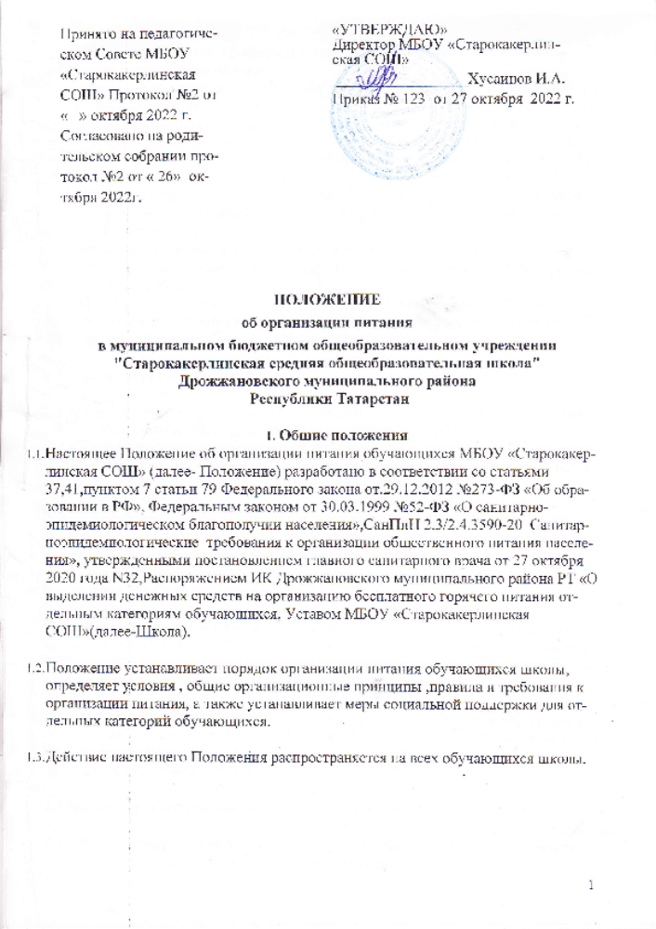

2.Организационные принципы и требования к организации питания.
2.1.Способ организации питания
2.1.1.Школа самостоятельно обеспечивает представление питания обучающимся на базе школьной столовой и пищеблока. Обслуживание обучающихся осуществляется штатными работниками школы, имеющими соответствующую квалификацию, прошедшими предварительный (при поступлении на работу) и периодический медицинские осмотры, гигиеническую подготовку и аттестацию в установленном порядке, имеющими личную медицинскую книжку установленного образца.
Порядок обеспечения питанием обучающихся организует назначенные приказом директора школы ответственные из числа заместителей, педагогов и обслуживающего персонала школы.
2.1.2.По вопросам организации питания школа взаимодействует с родителями обучающихся, с муниципальным органом управления образованием, территориальным органом Роспотребнадзора.
2.1.3.Питание обучающихся организуется в соответствии с требованиями санитарных правил и норм устройства, содержания и организации учебно-воспитательного процесса утверждаемых в установленном порядке.

2.2.Режим организации питания

2.2.1. Режим питания устанавливается приказом директора школы в соответствии с санитарно-гигиеническими требованиями к организации питания.
2.2.2. Горячее питание предоставляется в учебные дни и часы работы школы шесть дней в неделю-с понедельника по субботу включительно. Питание не предоставляется в дни каникул и карантина, выходные и праздничные дни.

2.2.3.В случае проведения мероприятий, связанных с выходом или выездом обучающихся из здания школы, режим предоставления питания переводится на специальный график, утверждаемый приказом директора школы.

2.3.Условия организации питания.

2.3.1. Для создания условий организации питания в школе в соответствии с требованиями СанПиН 2.3/2.4.3590-20 предусматриваются помещения для приема, хранения и приготовления пищи. Помещения оснащаются механическим, тепловым и холодильным оборудованием, инвентарем, посудой и мебелью.

2.3.2. Закупка продуктов питания осуществляется путем проведения торгов по отбору поставщиков в соответствии с Федеральным законом от 05.04.2013 №44-ФЗ « О контрактной системе в сфере закупок товаров, работ, услуг для обеспечения государственных и муниципальных нужд».

2.4.Меры по улучшению организации питания

2.4.1.В целях совершенствования организации питания обучающихся администрация школы совместно с классными руководителями:
-организует постоянную информационно-просветительскую работу по повышению уровня культуры питания школьников в рамках учебной деятельности и внеучебных мероприятий;
-оформляет информационные стенды, посвященные вопросам формирования культуры питания;
-проводит с родителями беседы, лектории и другие мероприятия, посвященные вопросам роли питания в формировании здоровья человека, обеспечения ежедневного сбалансированного питания ,развития культуры питания и пропаганды здорового образа жизни, правильного питания в домашних условиях;
-содействует созданию системы общественного информирования и общественной экспертизы организации школьного питания с учетом широкого использования потенциала управляющего и родительского совета;
-проводит мониторинг организации питания и направляет в муниципальный орган управления образованием сведения о показателях эффективности реализации мероприятий по совершенствованию организации школьного питания.

3.Порядок предоставления питания обучающимся.

3.1.Предоставление горячего питания

3.1.1. Предоставление горячего питания производится на добровольной основе с письменного заявления родителей (законных представителей),поданного на имя директора школы. Горячее питание предоставляется один или два раза в виде завтрака и обеда.

3.1.2.Обучающемуся прекращается предоставление горячего питания, если:

-ребенок утратил статус, дающий право на получение меры социальной поддержки;
-родитель (законный представитель) обучающегося предоставил заявление о прекращении обеспечения питанием обучающегося;
-смерть обучающегося(признание его судом в установленном порядке безвестно отсутствующим или объявление умершим);
-перевод или отчисление обучающегося из школы.

В случае возникновения причин для досрочного прекращения предоставления питания обучающемуся директор школы в течение трех рабочих дней со дня установления причин для досрочного прекращения питания издает приказ о прекращении обеспечения обучающегося питанием, с указанием этих причин. Питание не предоставляется со дня, следующего за днем издания приказа о прекращении предоставления питания обучающемуся.

3.1.3. Для отпуска горячего питания обучающихся течение учебного дня выделяются две перемены длительностью 15 минут каждая.

3.1.4. Отпуск питания организуется по классам в соответствии с графиком, утверждаемым директором школы. Отпуск блюд осуществляется по заявкам ответственного лица. Заявка на количество питающихся предоставляется классными руководителями в 8.00 ежедневно дежурному администратору

3.1.5. График предоставления питания устанавливает директор школы самостоятельно с учетом возрастных особенностей обучающихся, числа посадочных мест в обеденном зале и продолжительности учебных занятий.

3.1.6. Примерное 12-дневное меню разрабатывает ответственный за питание при взаимодействии с работниками пищеблока. Замена блюд в меню производится в исключительных случаях на основе норм взаимозаменяемости продуктов по согласованию с директором школы.

3.1.7. Ежедневное меню вывешивается в обеденном зале. В меню указывается стоимость, названия кулинарных изделий, сведения об объемах блюд, энергетической ценности.

3.2.Предосавление питьевой воды

3.2.1.В школе предусматривается централизованное обеспечение обучающихся питьевой водой, отвечающей гигиеническим требованиям, предъявляемым к качеству воды питьевого водоснабжения.
3.2.2. Свободный доступ к питьевой воде обеспечивается в течение всего времени пребывания детей в школе.
4.Финансовое обеспечение.
4.1.Питание обучающихся школы осуществляется за счет средств:
- Федерального, республиканского и местного бюджета, предоставленного в форме полной или частичной компенсации питания;
-родителей(законных представителей), представленных на питание детей( далее -родительская плата);
-внебюджетных источников- добровольных пожертвований от юридических и физических лиц, спонсорских средств, продукции пришкольного участка.

4.2. Питание за счет средств местного бюджета
4.2.1. Бюджетные средства Дрожжановского муниципального района на обеспечение горячим питанием выделяются в качестве меры социальной поддержки обучающимся из льготных категорий, перечисленных в пунктах 5.2-5.3 настоящего Положения.
4.2.2. Питание за счет средств местного бюджета предоставляется обучающимся в порядке, установленным разделом 5 настоящего Положения.
4.2.3.Обеспчение питанием обучающихся из льготных категорий производится исходя из фактических расходов по предоставлению питания согласно установленной распорядительным актом органа власти стоимости 1 дня питания.

4.3.Питание за счет средств родительской платы.

4.3.1. Горячее питание обучающихся за счет родительской платы производится на основании:
-заявления одного из родителей(законных представителей) обучающегося, составленного им по форме, установленной в приложении №4 к настоящему Положению.
Решение о предоставлении обучающемуся платного питания оформляется приказом директора школы в течение трех дней со дня поступления заявления одного из родителей( законных представителей) обучающегося о предоставлении обучающемуся платного питания. Право на получение питания обучающегося наступает со следующего учебного дня после издания приказа о предоставлении питания и действует до окончания текущего учебного года или дня со следующего за днем издания приказа о прекращении обеспечения обучающегося пианием.

4.3.2.Обучающемуся, прекращается предоставление горячего платного питания в случаях, перечисленных в абзацах 3-5 пункта 3.1.2 настоящего Положения. Стоимость одного дня питания обучающихся за счет родительской платы определяется с учетом мнения совета родителей ,утверждается приказом директора школы.
4.3.3. Сумма платежа на питание обучающихся за месяц устанавливается дифференцированно с учетом учебных дней в месяце. Начисление родительской платы производится с учетом табеля учета получения питания обучающимся.
4.3.4. Питание обучающихся за счет родительской платы осуществляется на условиях предоплаты. Родительский комитет школы вносит плату путем перечисления через отделения банков на лицевой счет школы с указанием ФИО представителя родительского сообщества ежемесячно до 25 числа месяца ,предшествующего месяцу питания.
4.3.5.Об отсутствии ребенка родители(законные представители) ребенка обязаны сообщить классному руководителю заблаговременно, то есть до наступления дня отсутствия обучающегося.
4.3.6.При отсутствии обучающегося по уважительным причинам (при условии своевременного предупреждения классного руководителя о таком отсутствии) ребенок снимается с питания. Ответственный работник школы производит перерасчет стоимости питания и оплаченные денежные средства засчитываются в будущий период.

4.4.Оорганизация питания за счет внебюджетных средств.
4.4.1.Внебюджетные средства школа направляет на организацию дополнительного питания всех категорий обучающихся.

5.Меры социальной поддержки

5.1. Право на получение мер социальной поддержки по предоставлению горячего питания возникает у обучающихся , отнесенных к одной из категорий ,указанных в пунктах 5.2-5.3 настоящего Положения. При возникновении права на льготу по двум и более основаниям льготное питание предоставляется по одному основанию. Выбор льготы на питание осуществляет родитель (законный представитель) обучающегося. При изменении основания или утраты права на предоставление льгот родитель (законный представитель) обучающегося обязан в течение трех рабочих дней сообщить об этом в школу.

5.2. На полное возмещение расходов на горячее питание имеют право обучающиеся, отнесенные к категории:
-детей-сирот и детей, оставшихся без попечения родителей;
-детей с ограниченными возможностями здоровья;
-детей с инвалидностью;
-детей из малообеспеченных семей;
-детей из семей , имеющих в своем составе 4-х и более детей.
-детей мобилизованных в Вооруженные силы РФ

5.3. Обучающемуся, который обучается в здании школы, не предоставляется бесплатное горячее питание и не выплачивается денежная компенсация его родителю(законному представителю) ,если обучающийся по любым причинам отсутствовал в школе в дни ее работы или в случае отказа от питания.

5.4. Основанием для получения обучающимися мер социальной поддержки на горячее питание является ежегодное предоставление в школу документов:
-заявления одного из родителей (законных представителей) обучающегося, составленного по форме, установленной в приложении №2 к настоящему Положению;
-документов, подтверждающих льготную категорию ребенка, представленных согласно списку, установленному в приложении №1 к настоящему Положению.

5.5.В случае необращения родителя (законного представителя) об обеспечением обучающегося льготным горячим питанием такое питание указанному обучающемуся не предоставляется.

5.6. Заявление родителя (законного представителя) рассматривается администрацией школы в течение трех рабочих дней после его регистрации. По результатам рассмотрения заявления и документов школа принимает одно из решен й:
- о предоставлении льготного горячего питания обучающемуся;
-об отказе в предоставлении льготного горячего питания обучающемуся.

5.7. Решение школы о предоставлении льготного горячего питания оформляется приказом директора школы. Право на получение льготного горячего питания у обучающегося наступает со следующего учебного дня после издания приказа о предоставлении питания и действует до окончания текущего учебного года или дня следующего за днем издания приказа о прекращении обеспечения обучающегося льготным питанием.

5.8.Решение об отказе обучающемуся предоставлении льготного питания принимается в случае:
-представления родителем(законным представителем) неполных и (или) недостоверных сведений и документов ,являющихся основанием для предоставления льготного питания;
-отсутствия у обучающегося права на предоставление льготного питания.
В случае принятия решения об отказе в предоставлении льготного питания обучающемуся школа направляет родителю(законному представителю) обучающегося письменное уведомление с указанием причин отказа в течение пяти рабочих дней со дня принятия решения.
5.10. Обучающемуся, прекращается предоставление горячего льготного питания в случаях, перечисленных в пункте 3.1.2 настоящего Положения.

6.Обязанности участников процесса организации питания
6.1.Директор школы:
-ежегодно в начале учебного года издает приказ о предоставлении горячего питания обучающимся;
-несет ответственность за организацию горячего питания обучающихся в соответствии с федеральными ,региональными и муниципальными нормативными актами, федеральными санитарными правилами и нормами, уставом школы и настоящим Положением;
-обеспечивает принятие локальных актов ,предусмотренных настоящим Положением;
-назначает из числа работников школы ответственных за организацию питания и закрепляет их обязанности;
-обеспечивает рассмотрение вопросов организации горячего питания обучающихся на родительских собраниях, на совещаниях при дирекоре, а также на совещаниях различного уровня;
6.2. Ответственный за питание:
-контролирует деятельность классных руководителей ,поставщиков продуктов питания и работников пищеблока;
-формирует сводный список обучающихся для предоставления горячего питания;
-предоставляет списки обучающихся для расчета средств на горячее питание в бухгалтерию;
-обеспечивает учет фактической посещаемости обучающихся соловой, охват всех детей горячим питанием, контролирует ежедневный порядок учета количества фактически полученных обучающимися обедов по классам;
-формирует список и ведет учет детей из малоимущих семей и детей, находящихся в иной трудной жизненной ситуации;
-координирует работу в школе по формированию культуры питания;
-осуществляет мониторинг удовлетворенности качеством питания;
-вносит предложения по улучшению организации горячего питания.
6.3.Завхоз школы:
-обеспечивает своевременную организацию ремонта технологического, механического и холодильного оборудования;
-снабжает столовую достаточным количеством посуды, специальной одежды, санитарно-гигиеническими средствами, уборочным инвентарем.
6.4.Повар и работники пищеблока:
-выполняют обязанности в рамках должностных инструкций;
-вправе вносить предложения по улучшению организации питания.
6.5.Классные руководители:
-ежедневно представляют в столовую школы заявку для организации горячего питания на количество обучающихся;
-ведут ежедневный табель учета полученных обучающимися обедов по форме, установленной к настоящему Положению;
-не реже чем один раз в неделю предоставляют ответственному за организацию горячего питания в школе данные о количестве фактически полученных обучающимися обедов;
-осуществляют в части своей компенсации мониторинг организации горячего питания;
-предусматривают в планах воспитательной работы мероприятия, направленные на формирование здорового образа жизни детей, потребности в сбалансированном и рациональном питании, систематически выносят на обсуждение в ходе родительских собраний вопросы обеспечения обучающихся полноценным питанием;
-выносят на обсуждение на заседаниях педагогического совета, совещаниях при директоре предложения по улучшению горячего питания.
6.6. Родители (законные представители) обучающихся:
-представляют подтверждающие документы в случае ,если ребенок относится к льготной категории детей;
-сообщают классному руководителю о болезни ребенка или его о временном отсутствии в школе для снятия его с питания на период его фактического отсутствия, а также предупреждают медицинского работника, классного руководителя об имеющихся у ребенка аллергических реакциях на продукты питания;
-ведут разъяснительную работу со своими детьми по привитию им навыков здорового образа жизни и правильного питания;
-вносят предложения по улучшению организации горячего питания в школе;
-знакомиться с примерным и ежедневным меню.
7. Контроль за организацией питания.
7.1.Текущий контроль за организацией горячего питания осуществляют ответственные работники школы на основании программы производственного контроля, утвержденной директором школы.
7.2. Проверку качества готовой кулинарной продукции осуществляет бракеражная комиссия, деятельность которой регулируется Положением о бракеражной комиссии. Состав комиссии утверждается приказом директора школы.
7.3. Контроль за качеством ,поступающих на пищеблок пищевых продуктов и продовольственного сырья осуществляют члены родительского комитета по питанию в соответствии с требованиями санитарных правил и федерального законодательства.
8.Ответственность
8.1.Все работники школы, отвечающие за организацию питания , несут ответственность за вред, причинению здоровью детей, связанный с неисполнением или ненадлежащим исполнением обязанностей.

8.2. Родители (законные представители) несут предусмотренную действующим законодательством ответственность за неуведомление школы о наступлении обстоятельств, лишающих их права на получение льготного питания для ребенка.

8.3. Лица, виновные в нарушении требований организации питания , привлекаются к дисциплинарной и материальной ответственности , а в случаях , установленных законодательством Российской Федерации, -к гражданско-правовой, административной и уголовной ответственности в порядке, установленном федеральными законами.

Приложение №1

к Положению об организации питания обучающихся

Перечень документов для предоставления льгот на питание обучающегося

Категория детей | Документы
дети-сироты и дети, оставшиеся без попечения родителей | -копия решения органа опеки и попечительства об установлении опеки
дети с инвалидностью и дети с ОВЗ; | -копия справки (удостоверения) об инвалидности либо справки психолого-медико- педагогической комиссии;  -копия свидетельства о рождении ребенка
детей из малообеспеченных семей | -справка о составе семьи  -справка с места работы(для всех трудоспособных членов семьи) о дохода за последний квартал;  -справка о начислении пособия для безработных граждан;  -акт обследования семьи, подписанный классным руководителем и членами родительского комитета
Дети из многодетных семей | -копия удостоверения многодетной мамы;  -копии о рождении всех детей;  -справка их МФЦ о составе семьи
Дети мобилизованных в Вооруженные силы РФ | -постановление ИК Дрожжановского муниципального района РТ № 556 от 25.10.2022 г.;  -заявление родителя;  -справка военного комиссариата (повестка);  - копия свидетельства о рождении;

Приложение 2

В комиссию по организации питания
________________________________________________________________________,
(Ф.И.О. заявителя)
проживающего (-ей) по адресу:
___________________________________________________________________________________________

Заявление
Прошу предоставить моему сыну (дочери), ________________________________________________________________,
(Ф.И.О. полностью)
учащемуся (-щейся) _____ класса, бесплатное питание.

Дополнительно сообщаю:

______________________________________________________________________________________________________________________________________________________________________________________________________.

«____» _______________ 202__г. _____________/____________
(Ф.И.О.) (подпись)

Директору МБОУ «Старокакерлинская СОШ»
______________________________________
от____________________________________
проживающего(ей) по адресу:
_______________________________________
_______________________________________
контактный телефон_____________________

Заявление о предоставлении горячего питания ученику за счет средств родительского взноса и продукции, выращенной на пришкольном участке

Прошу предоставить моему сыну (дочери) __________________________________
ученика(цы)____ класса ,в дни посещения МБОУ «Старокакерлинская СОШ» на период с « »______2022 по « »______2022 горячее питание, организованное за счет средств родительского взноса в размере ____ и продукции(безвозмездно), выращенной на пришкольном участке.

С Положением об организации питания учеников МБОУ «Старокакерлинская СОШ» и постановлением администрации Дрожжановского муниципального района «Об утверждении порядка обеспечения питанием обучающихся муниципальных образовательных организаций Дрожжановского района ознакомлен(а):
Подпись_______________________________________________________________
Дата_______________________________ ФИО_____________________________

